**«Талды жалпы білім беретін мектебі» КММ**

2023жылдың 8-20 қараша аралығында **«Қатыгездік пен зорлық-зомбылықсыз балалық шақ**» атты республикалық ақпараттық науқаны өткізілген жөніндегі іс-шаралар мәтіндік есебі

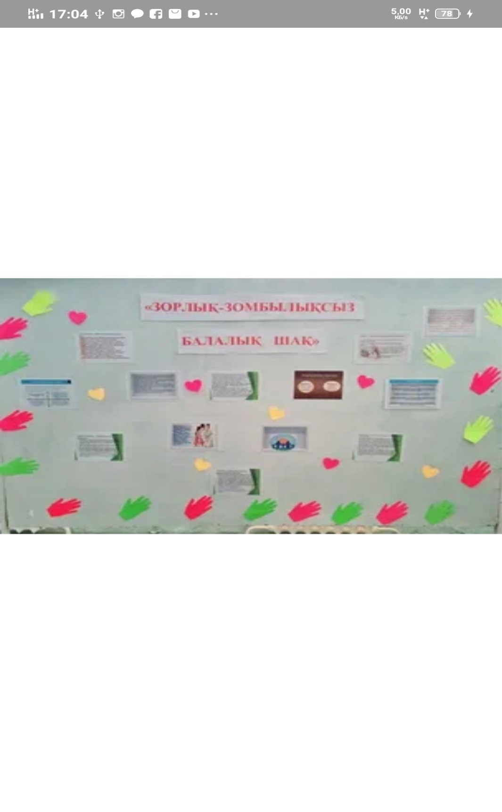2023 жылдың 8-20 қараша аралығында **«Қатыгездік пен зорлық-зомбылықсыз балалық шақ**» руспубликалық іс-шаралар жоспарға сай өткізілді. Іс- шара аясында біздің мектепте тұрмыстық зорлық зомбылық саласындағы заңннамалар туралы түсіндірме жұмыстары жүргізілді. Осы іс-шараларды жүйелі түрде өткізу үшін жұмыс жоспары құрылды.

08.11.2023ж. **«Қатыгездік пен зорлық-зомбылықсыз балалық шақ**» ақпараттық науқанын өткізу туралы тәрбие ісінің меңгерушісі Рысбеков Б.Т., әлеуметтік педагог Токеева М.Е., педагог-психолог Толеуова З.С. ақпараттық хабарламалар туралы түсіндірме жұмыстарын жүргізді.

<https://www.instagram.com/p/CzvhMuIsr8k/?igshid=NTc4MTIwNjQ2YQ==>

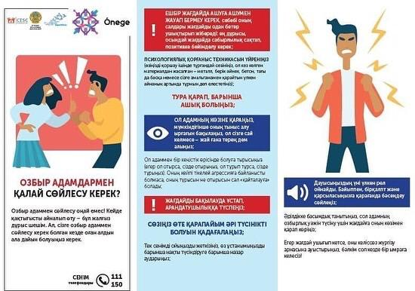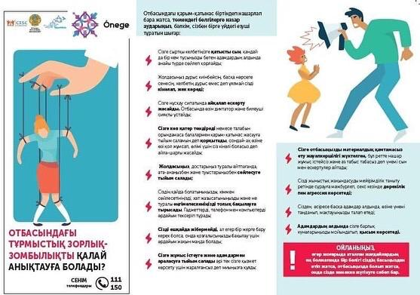

10-16.11.2023ж. **«Зорлық зомбылықсыз балалық шақ»** тақырыбында 1-11сынып жетекшілері сынып сағаттарын өткізді.

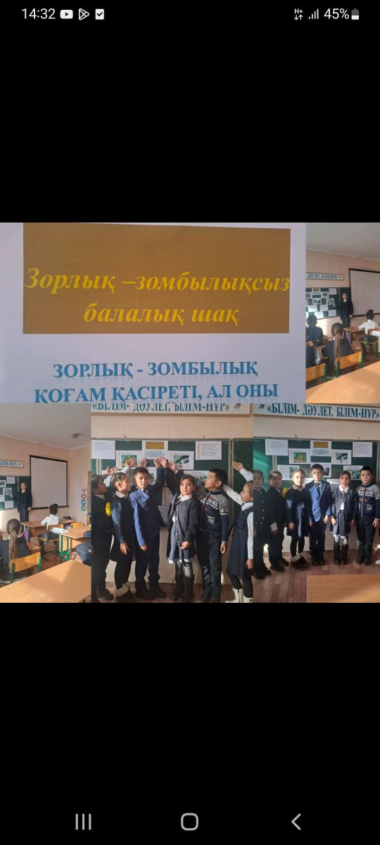

<https://www.instagram.com/p/Cz5zPN9s6AB/?igshid=NTc4MTIwNjQ2YQ==>

11-17.11.2023ж. **«Отбасы және бала тәрбиесі»** атты тақырыпта жалпы ата-аналар жиналысы өткізілді. Әлеуметтік педагог Токеева М.Е., педагог-психолог Толеуова З.С бақытты бала -бақытты отбасы -бақытты ел демекші, ата аналарынан мейірімділікті, сонымен қатар қатыгездікті де су сорғыштай сорып алады. Біз зорлық -зомбылықты, қатыгездікті қолдаймыз! Біз отбасы болып жарқын әлемді орнатамыз.

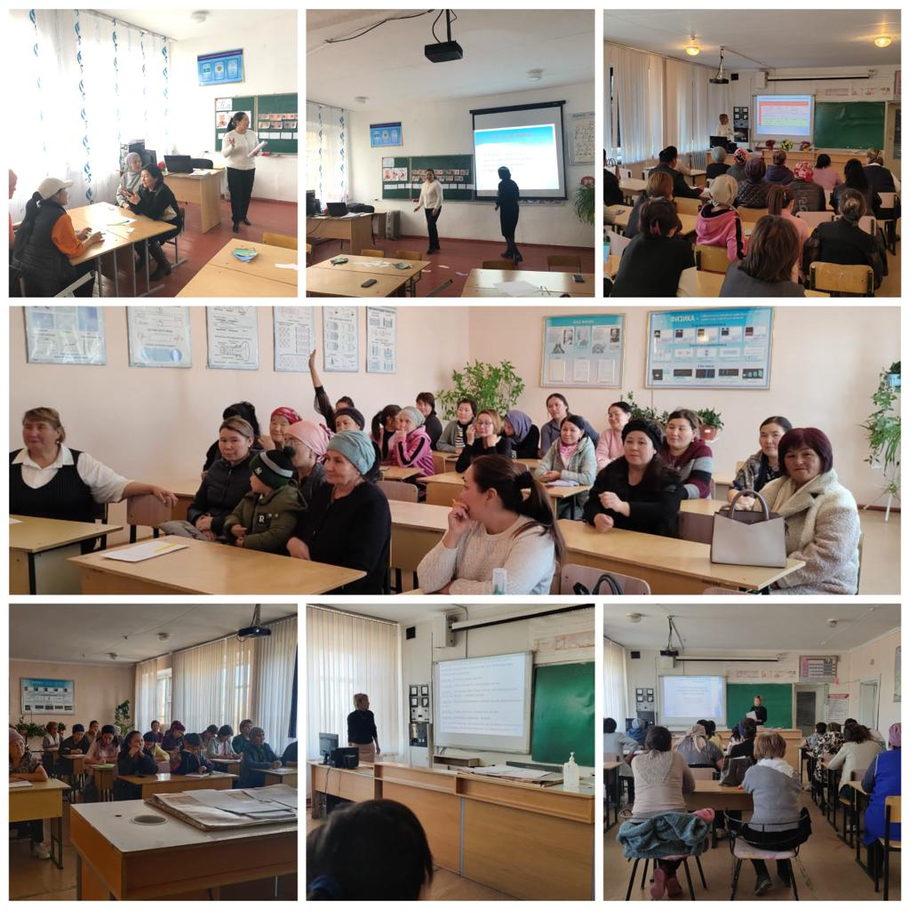

<https://www.instagram.com/p/CzviZSzM7XO/?igshid=NTc4MTIwNjQ2YQ==>

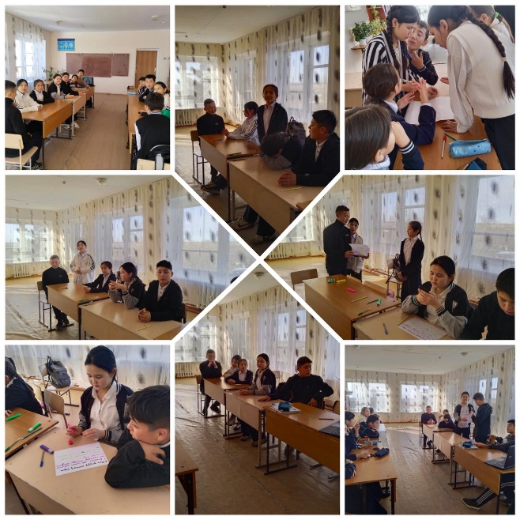14.11.2023ж. «Ұлағатты ой» үйірме жетекшісі Атабаева А.А. **«Зорлық -зомбылық және қатыгездік»** тақырыбы аясында 8-9 сыныптар арасында дебат өкізді.

<https://www.instagram.com/p/Cz5z1NVMf2-/?igshid=NTc4MTIwNjQ2YQ==>

15.11.2023ж. **«Мен зорлық-зомбылыққа қарсымын»** тақырыбында 8-11сынып оқушыларына мектеп медбикесі Жаркимбекова А.А. кездесу ұйымдастырып, баяндама оқыды .

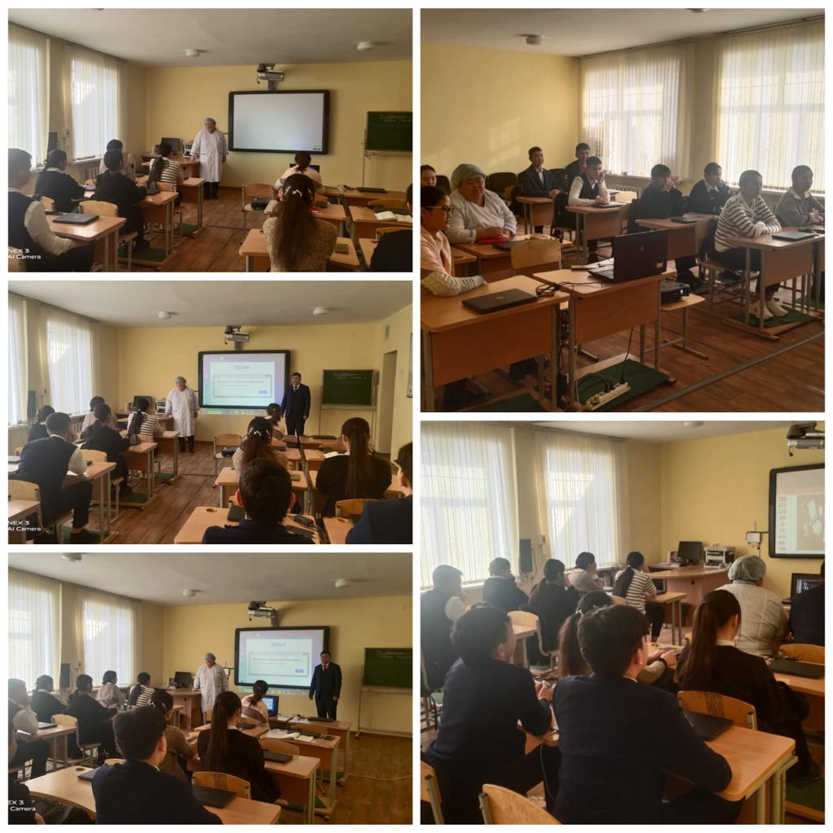

<https://www.instagram.com/p/CzvgerisdPm/?igshid=NTc4MTIwNjQ2YQ==>

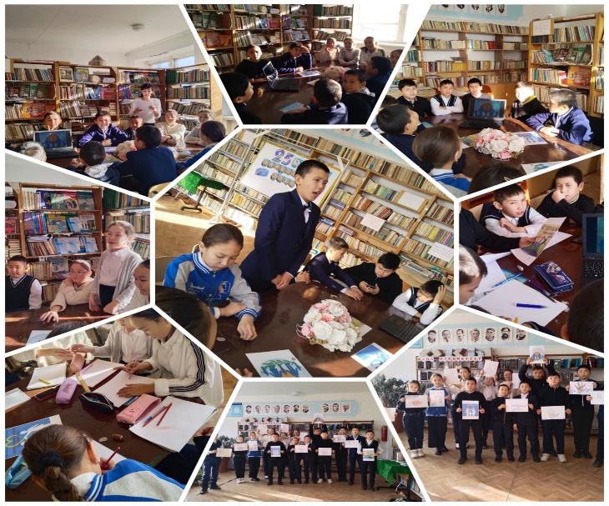16.11.2023ж. кітіапханашы Атабаева А.А. 5-7 сыныптар арасында **«Қалай зорлық-зомбылыққа душар болмау»** тақырыпта дөңгелек үстел өткізді. Мақсаты: оқушыларға зорлық- зомбылық туралы мағлұмат беру, адамның ен жаман қасиеті екенін айту.

<https://www.instagram.com/p/Cz50-B3s8y8/?igshid=NTc4MTIwNjQ2YQ==>

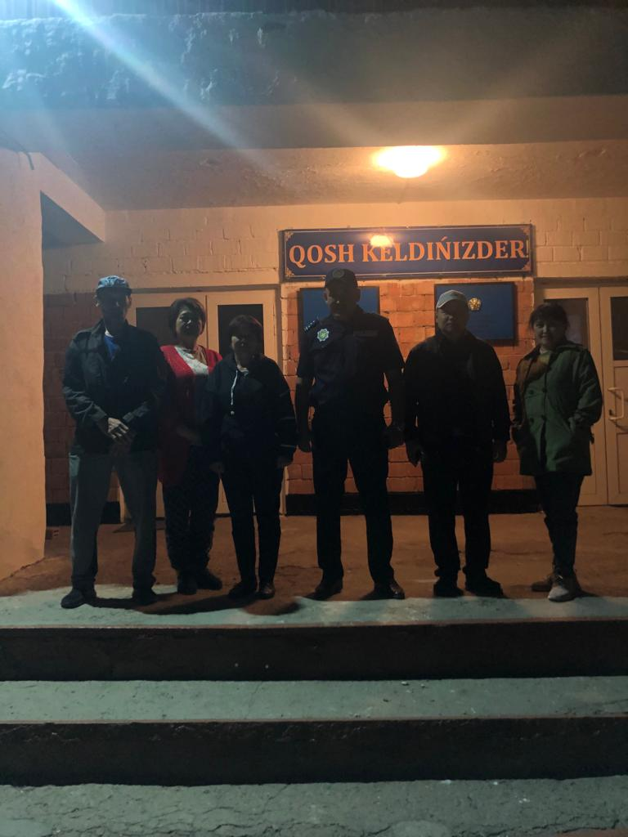17.11.2023ж. «Түнгі қаладағы балалар» тақырыпта ауылдың учаскелік полицейі Жаңбырбаев Е.К. және 8-11 сыныптың сынып жетекшілері Кузембаева Ж.Е., Абдишева А.Т., Нуртазина Б.М. және әлеуметтік педагог Токеева М.Е. қатысуымен түнгі рейд жүргізілді.

<https://www.instagram.com/p/Cz52CV_s2R7/?igshid=NTc4MTIwNjQ2YQ==>

**Орынд:** Әлеуметтік педагог Токеева М.Е.

Педагог-психолог Толеуова З.С.